Họ và tên: Trần Viết An

Lớp: DN24_FR_CPP_01

Account: AnTV15

Kết quả thực hiện chương trình Assignment

Assignment 9: Có 3 bài làm gộp thành 1 chương trình chính

Kết quả chạy được:

- Nội dung file data.txt là các hàng chứa các số, các số cách nhau bởi 1 dấu cách “ “, ký tự đầu tiên sẽ là type của shape và các lý tự tiếp theo trên cùng 1 là là thông tin cần có của shape được yêu cầu trong đề.

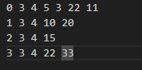

- Nội dung file output.txt là nội dung của file data.txt được viết thêm nội dung sau khi chương trình đọc và xác đinh được type shape và các thông số đi kèm

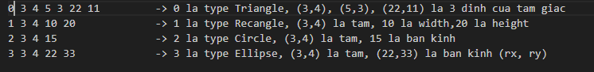

- Kết quả chạy trên console: đọc type shape và các giá trị như tọa độ các điểm, chiều dài, bán kính cả hình và tính được chu vi và diện tích

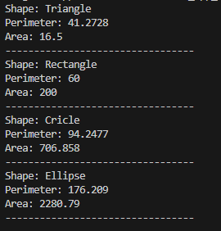

* Có lỗi nếu trong file data.txt có dòng không chứa dữ liệu



Assignment 10:

Bài 1: Quản lý dân cư

- Menu chương trình với các chức năng chính

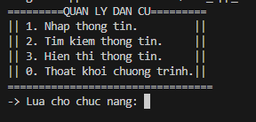

+ Chức năng 1: Nhập thông tin của các hộ dân. Nhâp thong tin 3 hộ dân

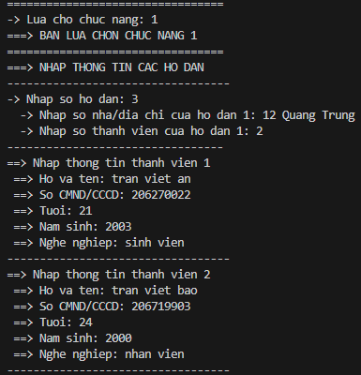 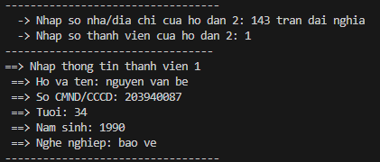 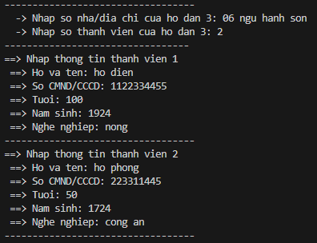

+ Chức năng 3: Hiển thị thông tin các hộ dân trong khu dân cư

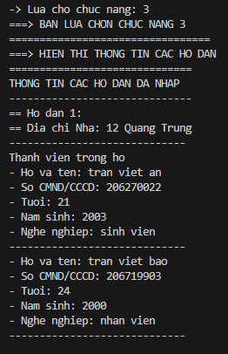 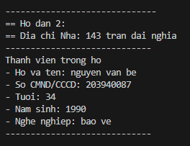 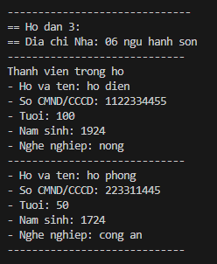

+ Chức năng 2: tìm kiếm thông tin, menu chức năng tìm kiếm thông tin

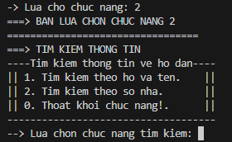

* Tìm kiếm theo họ và tên:

Tìm thấy thông tin và hiển thị thông tin của hộ có thành viên có tên

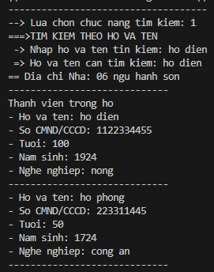

Không tìm thấy thông tin: không hiển thị thông tin gì

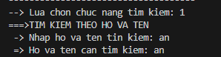

* Tìm kiếm theo số nhà/ địa chỉ nhà:

Không tìm thấy thông tin sẽ không hiển thị thông tin các thành viên trong hộ

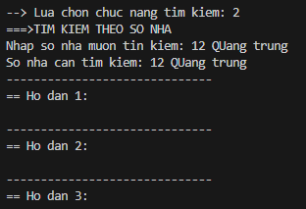

Tìm thấy thông tin về số nhà/ địa chỉ nhà thì sẽ hiển thị thông tin của hộ đó, các hộ không có địa chỉ giống sẽ ko hiển thị thông tin.

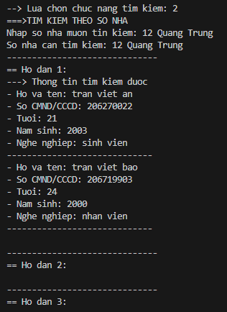

+ Chức năng 0: Thoát khỏi chương trình



*** Chương trình vãn chưa thực hiện chức năng kiểm tra lỗi khi nhập từ bàn phím khi nhập sai kiểu dữ liệu như, nhập tuổi kiểu int khi nhập vào kiểu khác int (như char, float,…) sẽ bị lỗi chương trình.

Bài 2: Quản lý khách sạn

- Menu chương trình quản lý khách sạn

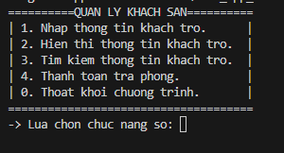

+ Chức năng 1 và 2: Nhập thông tin khách trọ; Hiển thị tất cả thông tin khách trọ

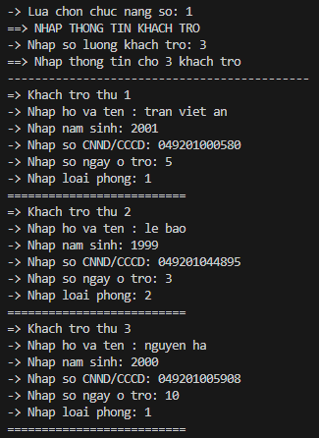 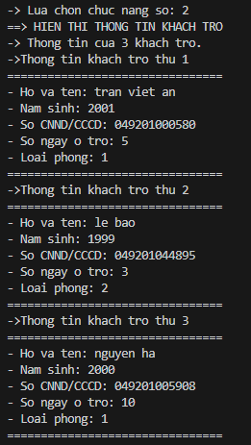

+ Chức năng 3: tìm kiếm thông tin khách trọ với thông tin họ và tên:

* Tìm kiếm được thông tin và hiển thị

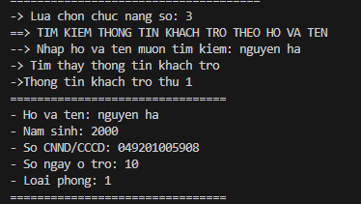

* Tìm kiếm không thấy thông tin sẽ thông báo không tìn thấy thông tin

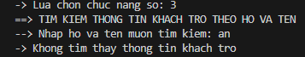

+Chức năng 4: Thanh toan tiền khi trả phòng theo họ và tên

* Kết hợp với chức năng 3 để tìm kiếm và thanh toán, nếu không tìm thấy thông tin sẽ có thông báo .

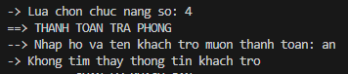

* Nếu tìm kiếm đúng thông tin sẽ dựa vào loại phòng và số ngày thuê để tính thành tiền.

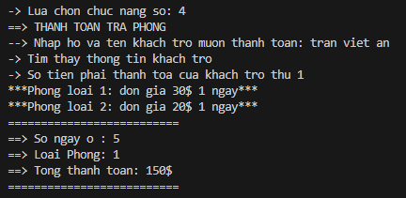

+ Chức năng 0: thoát khỏi chương trình



*** Chương trình vãn chưa thực hiện chức năng kiểm tra lỗi khi nhập từ bàn phím khi nhập sai kiểu dữ liệu như, nhập tuổi kiểu int khi nhập vào kiểu khác int (như char, float,…) sẽ bị lỗi chương trình.

Assignment 11:

Bài 1: Xây dựng lớp STACK để quản lý sinh viên với họ tên kiểu String

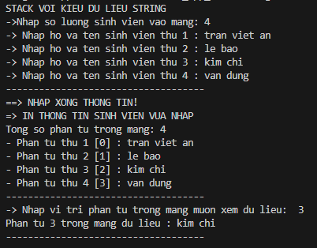

Bài 2: Xây dựng lớp QUEUE để quản lý sinh viên với họ tên kiểu String

- Nhập và hiển thị thông tin 10 sinh viên

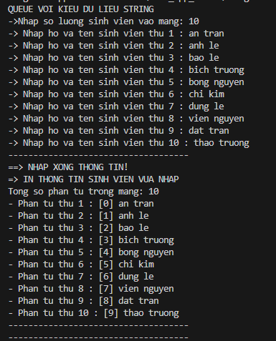

-Lấy 5 sinh viên ra khỏi danh sách (QUEUE- lấy sv ở đầu danh sách ra là loại bỏ) và in danh sách sinh viên còn lại.

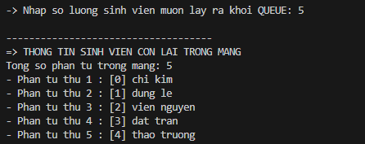

- Thêm tiếp 10 sinh viên nữa vào mảng và in ra danh sách tất cả sinh viên có mảng

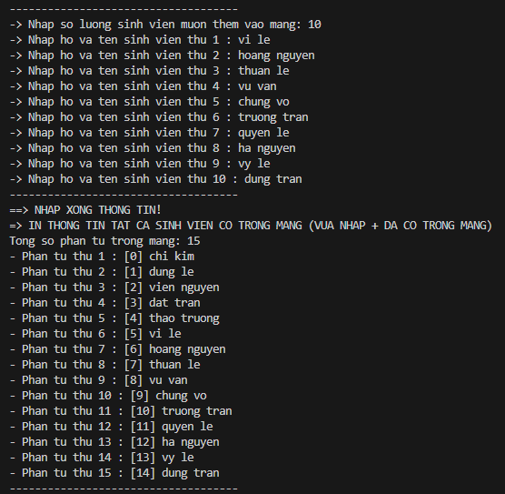

Bài 3: Sử dụng Template cho Bài 1 và Bài 2 để quản lý được nhiều kiểu dữ liệu khác nhau.

Bài 3.1 STACK thay kiểu string thành int/float

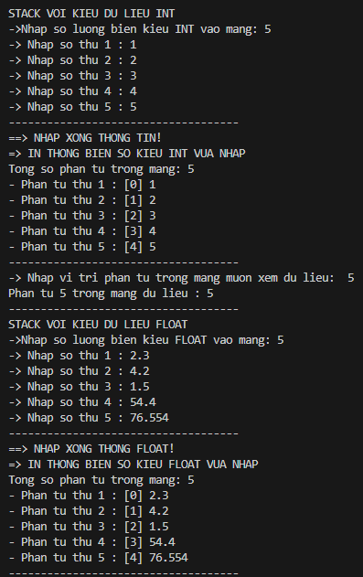

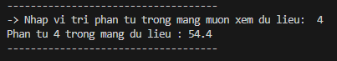

Bài 3.2 QUEUE thay kiểu string thành int/float

